PROJETO DE LEI N° 35/2022-E
Data: 18 de julho de 2022

PARECER CONJUNTO 17
Comissões Permanentes de Justiça e Redação; e, de Finanças, Orçamento e Fiscalização

Os Vereadores que abaixo subscrevem, membros das Comissões Permanentes acima nominadas, e atendendo pedido formulado nesta data, durante a 16ª Sessão Extraordinária, passam a deliberar em caráter excepcional e de forma conjunta, a seguinte matéria legislativa: Projeto de Lei nº 35/2022, do Executivo Municipal, que DISPÕE SOBRE AUTORIZAÇÃO PARA INTERFERÊNCIA FINANCEIRA, ABRE O CRÉDITO ADICIONAL SUPLEMENTAR, E DÁ OUTRAS PROVIDÊNCIAS.

A Mensagem e Exposição de Motivos revela que referida matéria busca autorização para proceder a transferência de recursos, através de interferência financeira para a PROEM e abertura de Crédito Adicional Suplementar, no valor de R$ 1.000.000,00 (um milhões de reais).

O Executivo Municipal ressalta que a necessidade de suplementação do orçamento da Fundação se justifica em função dos elevados custos inerentes à execução das atividades finalísticas do órgão, notadamente no que diz respeito à organização da edição da Expo Rondon que se avizinha. Cumpre pontuar que, por força da pandemia que assolou o país, não houve realização do referido evento nos últimos dois anos.

Desde a última edição realizada, a administração municipal observa que houve um severo aumento nos custos das contratações necessárias para a viabilização do evento, em função da elevada inflação no período.

Diante deste cenário, concluiu-se que o atual orçamento da Fundação não é suficiente para fazer frente aos gastos estimados, razão pela qual não restou opção senão recorrer ao que ora se solicita.

Por fim, o Executivo Municipal solicita, também, autorização para que possam ser efetuadas as respectivas adequações no Plano Plurianual, na Lei de Diretrizes Orçamentárias, na Programação Financeira e no Cronograma Mensal de Desembolso, relativas ao corrente ano.

Sendo assim, e considerando o teor da Mensagem e Exposição de Motivos, os membros das Comissões Permanentes de Justiça e Redação e de Finanças, Orçamento e Fiscalização manifestam voto favorável e conjunto, recomendando a aprovação do Projeto em Plenário. Nada mais havendo, foi encerrada a reunião. É o Parecer Conjunto, ao qual subscrevem. Plenário Ariovaldo Luiz Bier, 18 de julho de 2022.

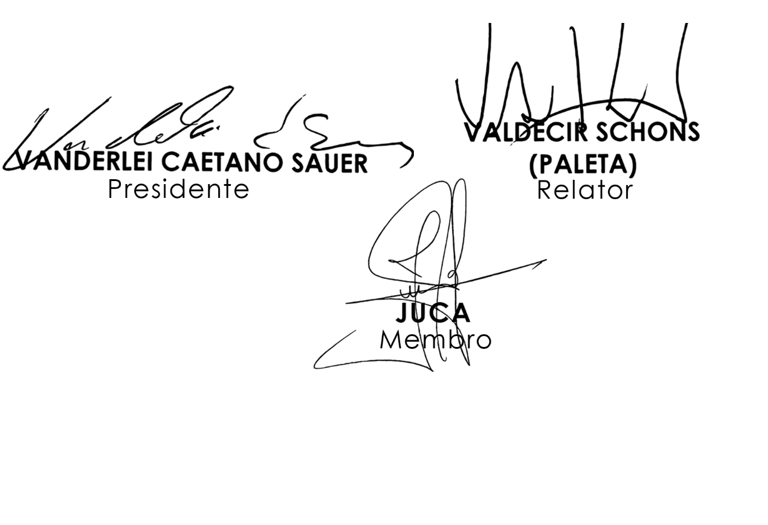
JUSTIÇA E REDAÇÃO:

FINANÇAS, ORÇAMENTO E FISCALIZAÇÃO:
